# Guide d’utilisation du module Labs de TrialMaster

Table des matières

Guide d’utilisation du module Labs de TrialMaster 1

1. Installation et configuration sur TrialBuilder 2

• Importer le fichier .xml du modèle de fiche laboratoire sur TrialBuilder. 2

• Configurer la fiche Labs sur Builder 3

• Configurer les unités Laboratoires du Builder 4

• Listing des tests de laboratoire 7

2. Configuration sur TrialMaster 9

• Création des laboratoires 9

• Création des ranges pour un laboratoire 10

## Installation et configuration sur TrialBuilder

### Importer le fichier .xml du modèle de fiche laboratoire sur TrialBuilder.

Pour le faire directement sur le Builder, sélectionner File/Import Trial

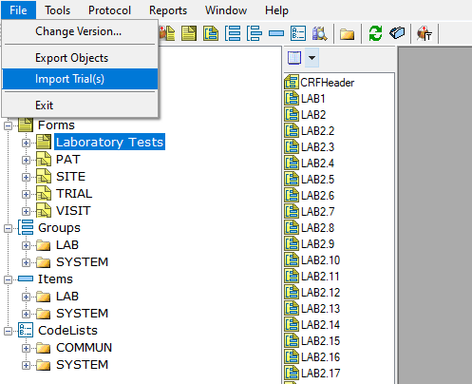

Sélectionner le fichier .xml sans cocher l’option clear.

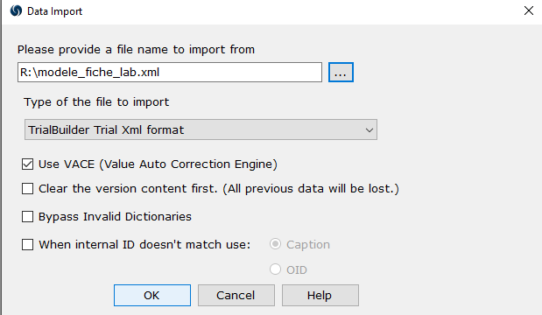

### Configurer la fiche Labs sur Builder

La fiche obtenue est comme ceci :

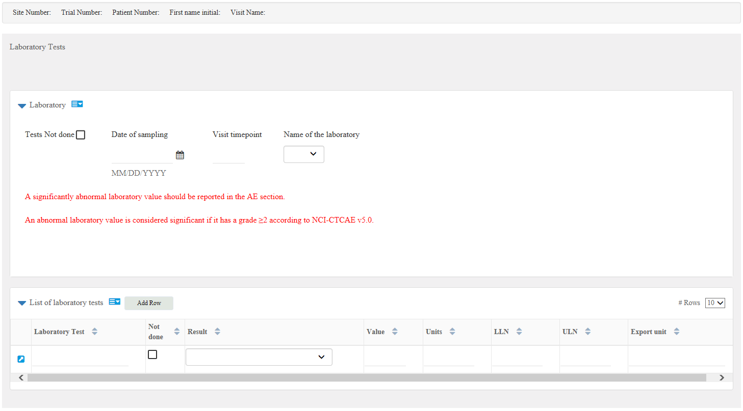

Par défaut, si Test Not Done est coché le reste de la page est désactivé.

Pour chaque ligne d’examen les seules options qui seront saisissables seront « Not Done », « Result » et « Value ». Le reste sera remplie automatiquement par TrialMaster.

« Value » n’est à saisir que si le résultat est « Abnomal clinicaly significative » mais le contrôle peut facilement être modifié si le statisticien/médecin veut tous les résultats numériques.

 Vous pouvez modifiez si vous le voulez le 1er groupe d’item pour rajouter ou retirer des variables mais éviter de toucher au 2nd groupe sans connaitre le pourquoi de leur présence.

Il faut ensuite configurer le Form Group du tableau répété :

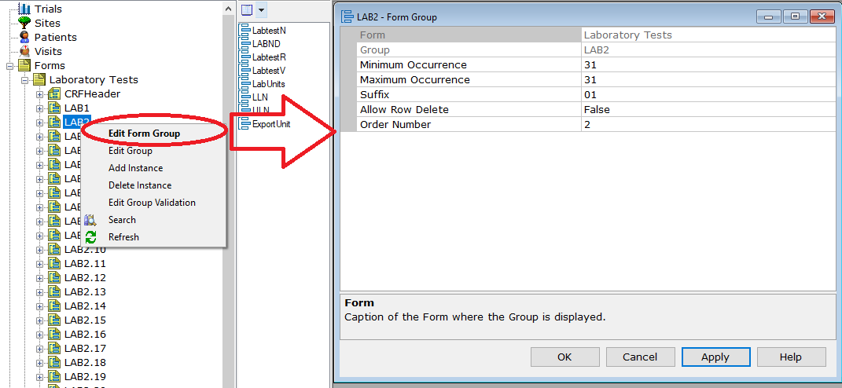

Modifiez le nombre d’occurrence Minimun **et** Maximum par le nombre de tests de laboratoires **total** que vous aurez besoin.

 Le module ne permet pas de diviser les tests pour séparer les catégories (hématologie et biologique par ex). Il faut soient toutes les stockés sur le même tableau (solution conseillé), soit diviser la page LAB en plusieurs mais dans ce cas il faudra refaire toutes les étapes de ce guide (y compris la partie sur TrialMaster) pour chaque fiche LAB différente.

### Configurer les unités Laboratoires du Builder

L’étape suivante est de créé et configurer les unités de laboratoire qui seront utilisés sur la fiche.

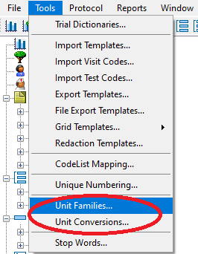

On commence par « Unit Families » où on va créer la liste d’unités qu’utilisera TrialMaster :

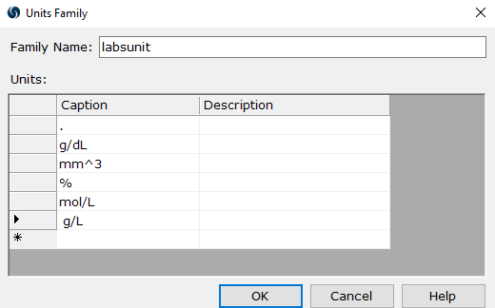

 A chaque fois qu’on veut rajouter une nouvelle unité une MSC sera nécessaire où il faudra modifier cette famille et la partie conversion avant de pouvoir utiliser l’unité sur TrialMaster. Essayez donc de prendre le plus grand nombre d’unité possibles et pensez bien à avoir une unité vide (le point dans mon cas) qui peut servir de placeholder en cas d’oubli.

On va ensuite dans la partie Families conversion où on va créer un nouveau modèle de conversion des unités entre-elles. Dedans apparaitra la liste créé dans Unit Families :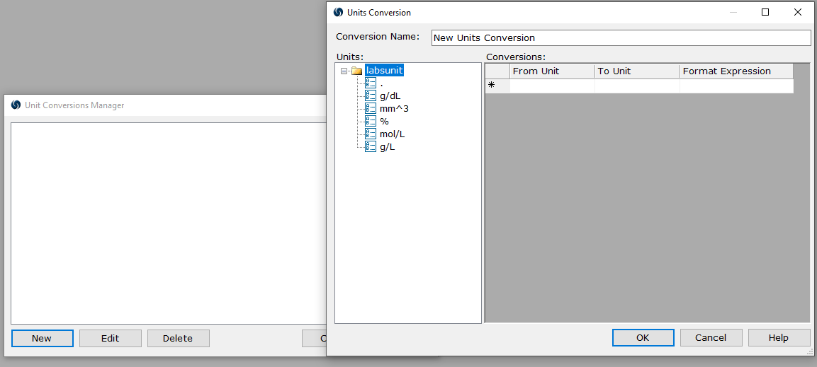

On doit ensuite configurer les conversions de chaque unité en une autre si c’est possible. Le format imposé est du type : « {0} * xxx » ou « {0} / xxx »

A noté que la conversion de l’unité par elle-même doit toujours être présente à minima pour éviter des problèmes lors des exports. Le reste des conversions est optionnel et dépendra de si vous souhaité permettre d’utiliser des unités différentes suivants les labs et tests.

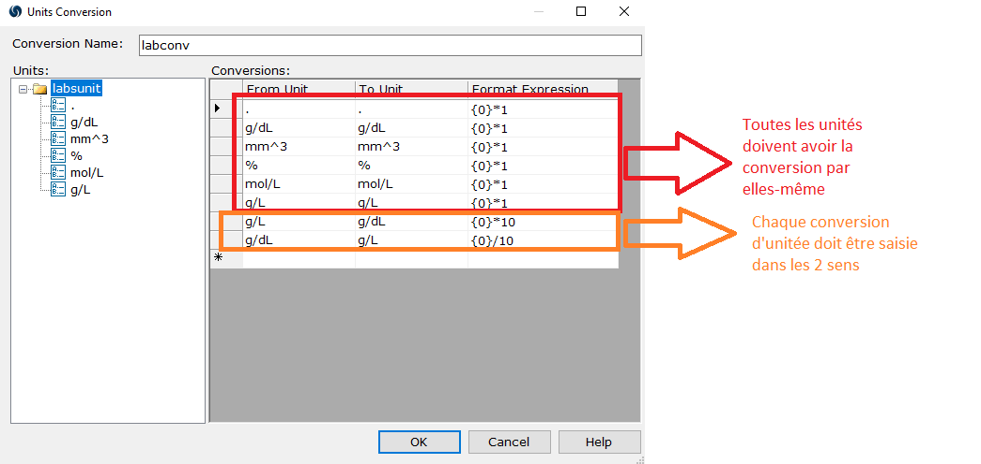

Cette liste peut très rapidement devenir très longue. Voici un exemple d’une de mes études (avec des ajouts en cours d’étude) :

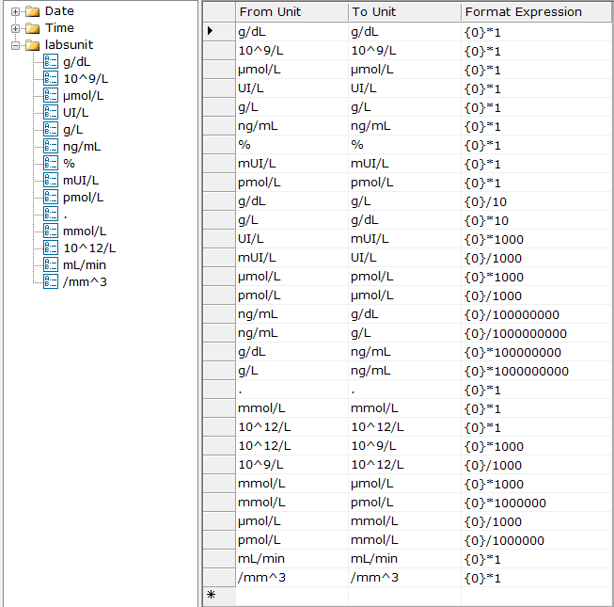

### Listing des tests de laboratoire

Une fois la liste des unités terminées, l’étape suivante sera de créé la liste des tests qui sera utilisé par le module Labs.

On créé un nouveau « Test Code » à partir de cet onglet :

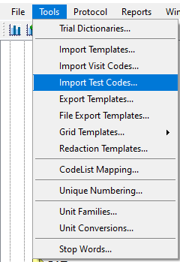

On obtient un tableau vierge qu’on va remplir avec les noms des tests et un codage. Le « form protocol object » et « units » devront toujours avoir les valeurs correspondantes à « Laboratory Tests » et au nom qu’on a donné à notre liste d’unités convertissables.

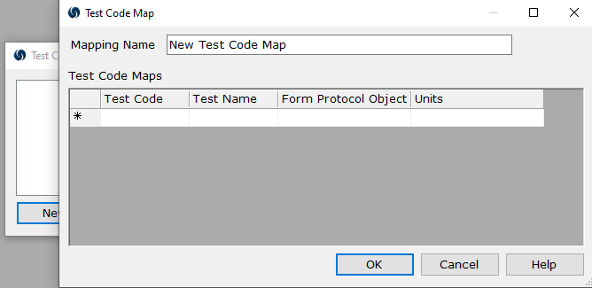

Une fois terminé on obtient un tableau de ce type :

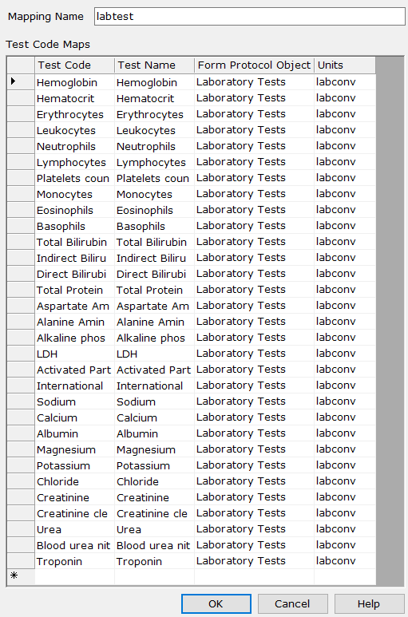

Le nombre de ligne de test doit correspondre aux nombres d’occurrences indiqué dans l’étape de configuration du groupe item du tableau répétée.

## Configuration sur TrialMaster

### Création des laboratoires

Le module Labs est à configurer après avoir créé les sites de l’étude et configurer les droits des rôles utilisateurs.

Le module Labs se trouve dans l’onglet Administer et ne doit être accessible qu’aux data-managers et informaticiens.

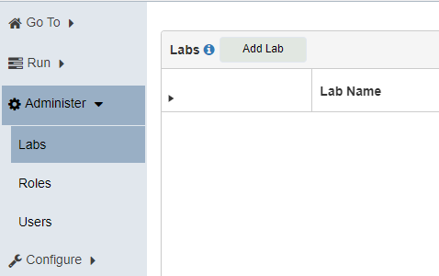

En cliquant sur le bouton « Add Lab » on peut entrer le nom du laboratoire et lui attribuer un ou plusieurs sites. Seul les laboratoires attribués à leur centre seront visibles pour la sélection par l’ARC.

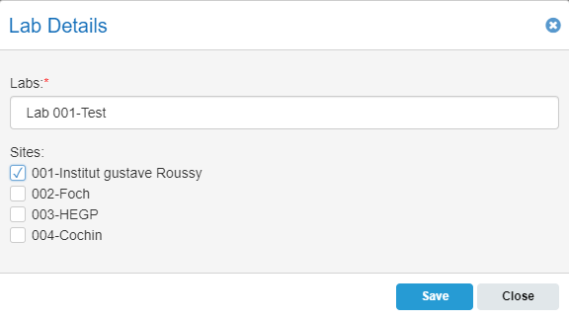

 Si un patient migre de centre au cours de l’étude, il faudra attribuer tous les laboratoires qui le concerne aux 2 centres autrement les informations disparaitront des fiches lors de la migration (mais visible dans l’audit-trail).

Après avoir créé le laboratoire, il faut lui attribuer le Template « lab range import ».

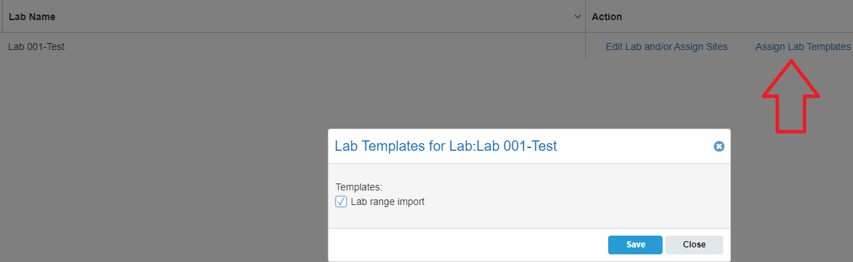

### Création des ranges pour un laboratoire

La prochaine de configuration consiste à saisir les normes d’un laboratoire.

On y accède en cliquant sur l’onglet « Normal Ranges » du laboratoire (si le template n’est pas attribué, rien n’est visible dedans comme sur le 2ème Lab dans l’exemple ci-dessous) :

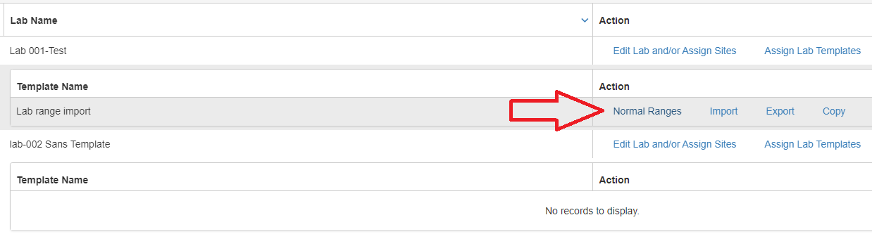

On arrive sur une nouvelle fiche où peut être saisie les normales ranges de chacun des tests listés dans l’étude :

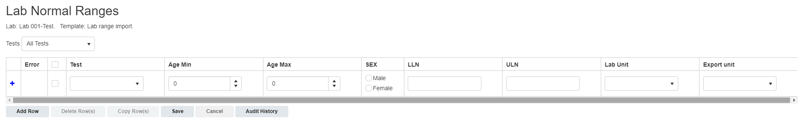

Pour chacun il faut au minimum une ligne pour les femmes et une pour les hommes mais plusieurs peuvent exister en fonction de l’âge et du sexe du patient :

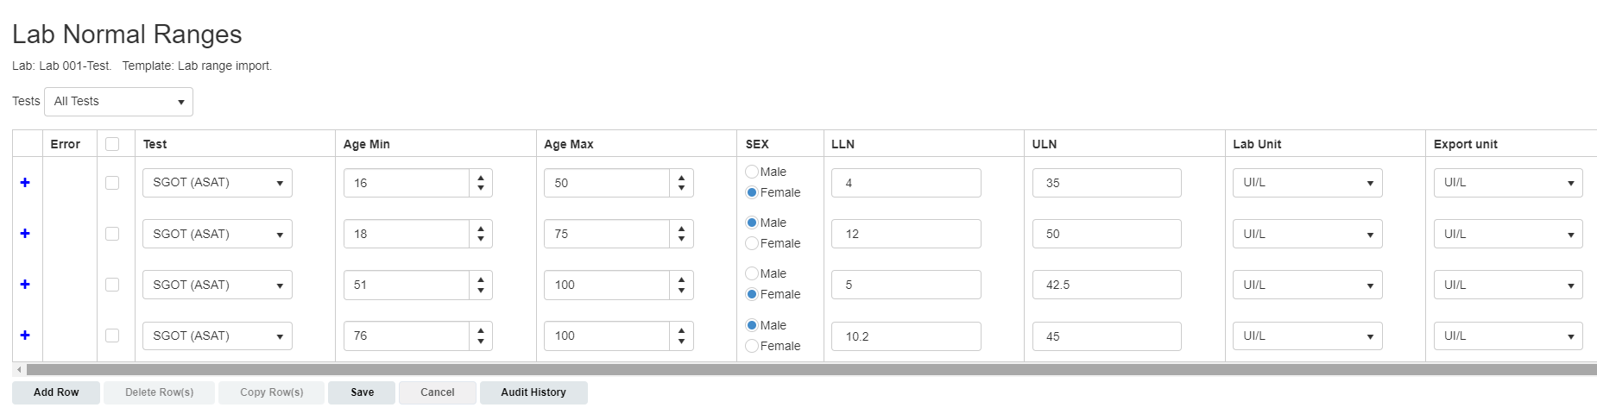

Une fois l’intégralité des normes saisies on peut enregistrer et le laboratoire est terminé.

Pour éviter d’avoir à tout saisir manuellement on peut utiliser les options d’import (via un fichier TAB bloc note) et de copy pour plus rapidement créé les normes.

Pour l’option Copy, une fois les normes d’un laboratoire écrite on sélectionne l’option Copy puis on arrive sur une fenêtre où on peut sélectionner un ou plusieurs labs où seront copier les normes de notre premier laboratoire :

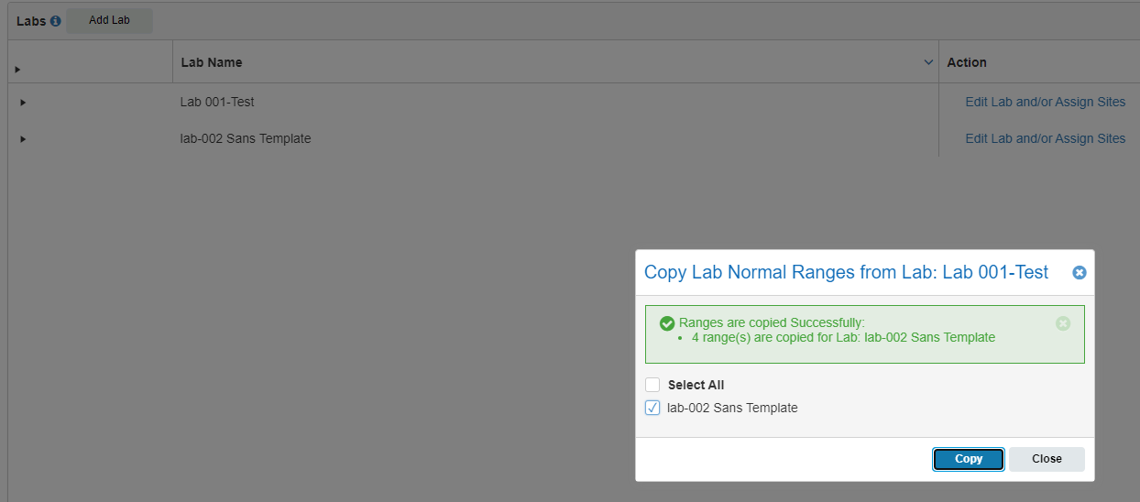

Il ne restera ensuite qu’à passer sur les normes de chaque laboratoire et de corriger par les valeurs correspondantes.

L’option d’importation nécessite d’avoir un fichier qui contient les données sous un format de ce type pour que l’importation s’effectue bien :

